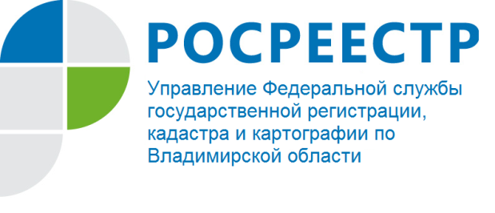
ПРЕСС-РЕЛИЗ

О новых электронных сервисах Росреестра

«Личный кабинет правообладателя» — новый электронный сервис Росреестра, который позволяет просматривать и контролировать сведения о своих объектах недвижимости, тем самым, минимизируя угрозу мошенничества.
С его помощью в разделе «Мои объекты» легко посмотреть информацию о всей своей недвижимости не только во Владимирской области, но и в разных регионах России (кадастровый номер, адрес, площадь, кадастровую стоимость, сведения о правах и доля в праве собственности, ограничениях и обременениях прав, дату и номер регистрации).
Настроив необходимые уведомления, через сервис можно получать sms-сообщения или письма на электронную почту об изменениях характеристик объекта недвижимости, об ограничении (обременении) права, о факте наложения или прекращения ареста на имущество и других происходящих изменениях. Кроме того, возможно сформировать заявку на предварительную запись, отслеживать статус исполнения государственных услуг.
Чтобы воспользоваться сервисом, необходимо войти в «Личный кабинет правообладателя», для этого достаточно иметь логин и пароль на сайте www.gosuslugi.ru.

